INICIATIVAS DE XXXX
Arquitectura del Caso de Uso
Área solicitante

Área responsable |  | Clasificación
Versión |  | Fecha
Audiencia |  | Proyecto

1. Alcance y Propósito del Documento
Este documento describe la arquitectura del caso de uso del Canal Innovación de Financiera Efectiva S.A., enfocada en el flujo de negocio que sigue una solicitud de crédito desde su ingreso hasta la decisión de riesgo. Cubre:
- Diagrama de componentes de la solución
- Flujo de datos End-To-End
- Integraciones con sistemas internos
- Inventario de dependencias funcionales

2. Diagrama de Componentes de la Solución
El canal Innovación está compuesto por cuatro capas funcionales que interactúan entre sí para producir una decisión de riesgo automatizada:
# | Capa | Componentes principales | Tecnología / Plataforma
1 | Interacción con el cliente | Web de Evaluaciones (SPA Angular), Canal WhatsApp María (Inconcert), Link único para cliente, con temporalidad | Angular / AWS / Inconcert
2 | Orquestación y lógica de negocio | APIs y Lambdas Node.js propias de Innovación, Reglas de negocio en código, Gestión de sesión y estado en PostgreSQL | Node.js / AWS Lambda / API Gateway
3 | Inteligencia artificial y modelos ML | Agentes IA para lectura de documentos (DataRobot), Modelos ML batch de scoring (DataRobot), Base mensual BAMURE (Netezza Cloud → AWS) | DataRobot / Netezza Cloud / S3
4 | Sistemas internos de la financiera | Motor de solicitudes (Core), Core bancario Bantotal, Core Bridge / GEA (Electro), APIs de Sistemas vía IBM API Connect | On-premise / IBM API Connect

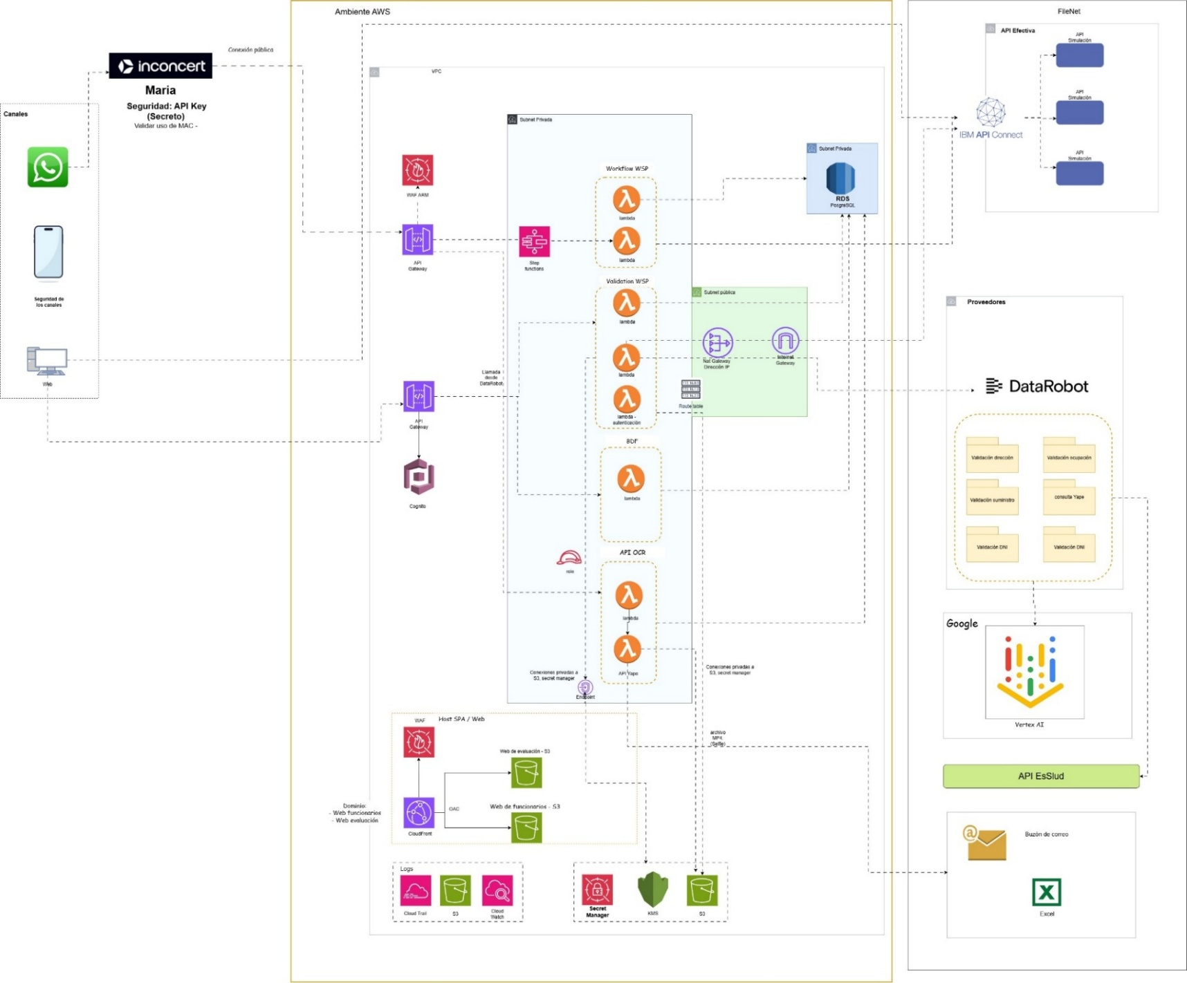
(PEGAR DIAGRAMA DE ARQUITECTURA CON SERVICIOS CLOUD)

2.1 Diagrama de flujo de componentes
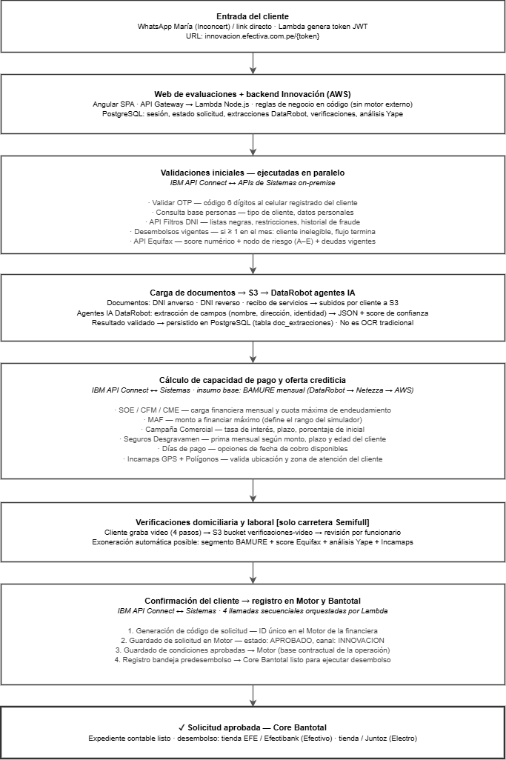
(PEGAR DIAGRAMA)

3. Flujo de Datos End-to-End
El flujo completo se divide en ocho etapas. Cada etapa detalla las APIs invocadas, los datos que fluyen y el componente que toma decisiones.

Etapa 0 — Autenticación y generación del link
Elemento | Detalle | Dato generado / almacenado
Trigger | María (Inconcert / WhatsApp) recibe solicitud del cliente e invoca Lambda Innovación para Ejecutar filtros y reglas de Riesgos y obtener un link. | Registro del cliente → PostgreSQL
Lambda: Generación de token | Genera un token único asociado al DNI y celular del cliente. URL resultante: https://innovacion.efectiva.com.pe/{token} | Token → PostgreSQL
OTP por SMS | API Sistemas (vía IBM API Connect): Validar OTP. Se envía código de 6 dígitos al celular registrado. | Estado OTP válido/inválido → PostgreSQL
Datos que fluyen | DNI del cliente, número de celular, timestamp, token generado. | Interés del cliente → PostgreSQL

Etapa 1 — Validaciones iniciales
Al cargar la web, el WhatsApp María ya ha ejecutado varias consultas en paralelo antes de presentar cualquier oferta al cliente:
API invocada | Dato de entrada | Dato devuelto / decisión
Consulta base personas | Tipo y número de documento (DNI) | Nombre completo, fecha de nacimiento, dirección registrada, tipo de cliente (recurrente / bancarizado / no bancarizado)
API Filtros DNI | Tipo y número de documento (DNI) | Resultado: PASA / RECHAZA. Listas negras internas, restricciones regulatorias, historial de fraude.
Número de desembolsos vigentes | DNI del cliente, mes en curso | Número de desembolsos activos. Si ≥ 1 en el mes → cliente no elegible → flujo termina
API Equifax — Score y nodo | DNI, tipo de cliente | Score Equifax (numérico), nodo Equifax (protestos). Aplica para clientes recurrentes, bancarizados y no bancarizados.

Decisión de elegibilidad: si el cliente no pasa API Filtros DNI o tiene desembolso vigente, el flujo termina antes de presentar simulador.
Fuente del segmento: la BAMURE (base mensual precargada en AWS desde DataRobot → Netezza Cloud). Si el cliente no está en la BAMURE, la evaluación puede seguir un flujo diferenciado dependiendo del segmento inferido.

Etapa 2 — Determinación de carretera y simulación de oferta
Con base en el segmento del cliente obtenido de la BAMURE y el score Equifax, el backend determina la carretera disponible (Express, Escritorio, Semifull, Full) y las condiciones iniciales de la oferta.

Carretera | Perfil del cliente | Documentos requeridos | Verificaciones
Express | Recurrente con historial sólido (R1-R4 / VIP) que estén en base BAMURE | Solo DNI | Ninguna
Escritorio | Recurrentes, bancarizados o no bancarizado en base BAMURE | DNI + recibo de servicios | Ninguna
Semifull | Recurrentes, bancarizados o no bancarizado en base BAMURE | DNI + recibo de servicios | Auto Verificación domiciliaria y/o laboral digital (pueden exonerarse automáticamente)
Full  (Fase 2) | Recurrentes, bancarizados o no bancarizado | DNI + recibo de servicios | Verificación física presencial (fuera del canal digital)

APIs invocadas durante la simulación:
API de Sistemas (IBM API Connect) | Parámetros de entrada | Dato calculado / devuelto
API Cálculo SOE, CFM, CME | Tipo de documento, número de documento, tipo de cliente | Sobre-endeudamiento estimado (SOE), Carga Financiera Mensual (CFM), Cuota Máxima de Endeudamiento (CME)
API Cálculo MAF | CME, plazo máximo, tasa referencial, tipo de producto | Monto A Financiar máximo (MAF). Define el techo de la oferta presentada al cliente.
API Campaña Comercial | Perfil del cliente, producto, monto solicitado, plazo | Tasa de interés, cuota mensual, porcentaje de inicial, plazo máximo según campaña vigente
API Días de pago | Perfil del cliente, producto | Listado de días hábiles disponibles para elegir fecha de pago mensual
API Seguros Desgravamen | Monto financiado, plazo, edad del cliente, tipo de seguro elegido | Prima mensual del seguro desgravamen a incorporar a la cuota

Fuente BAMURE: los campos MAF, CME, CFM, segmento, tipo y monto de ingreso ya están precalculados mensualmente en la BAMURE para clientes recurrentes y bancarizados (pipeline DataRobot → Netezza Cloud → AWS S3/PostgreSQL).
Para No bancarizados se calculan en tiempo real.
Los cálculos se refinan en tiempo real usando el monto y plazo específicos elegidos por el cliente en el simulador.

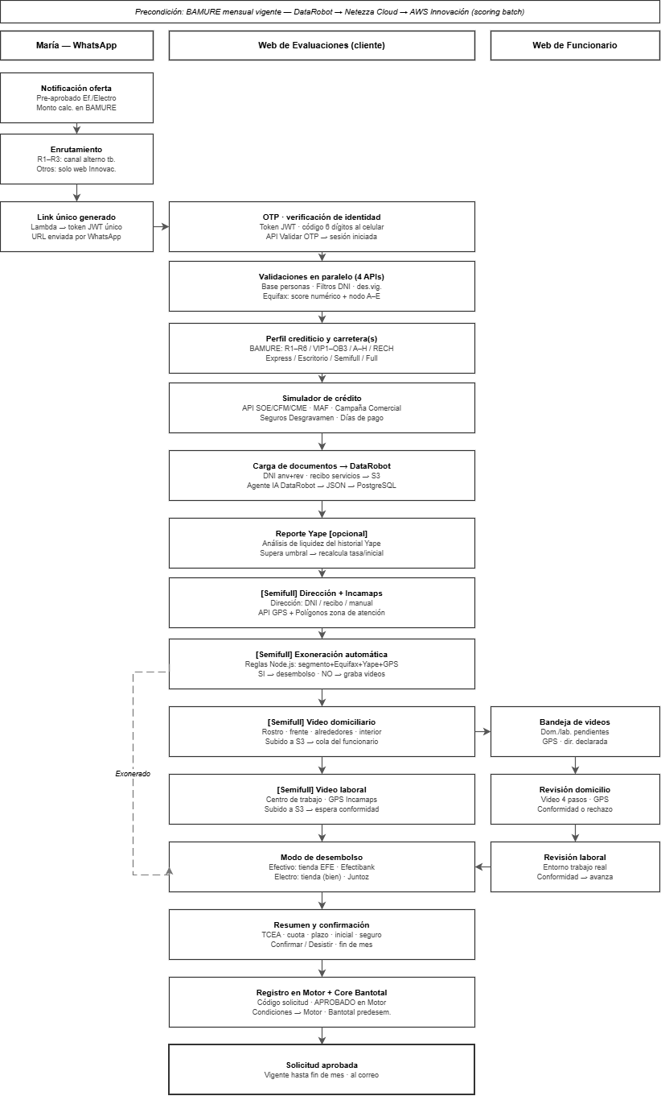

4. Integraciones con Sistemas Internos

4.1 IBM API Connect — Capa de API Management
Todas las APIs de Sistemas on-premise de Financiera Efectiva son expuestas al equipo de Innovación a través de IBM API Connect. Esta capa actúa como proxy, aplica políticas de seguridad.
Función de IBM API Connect | Detalle | Impacto en el flujo
Seguridad | Autenticación por API Key entre Innovación (AWS) y APIs on-premise | Innovación nunca accede directamente al on-premise. Todo pasa por el gateway.
Logging y trazabilidad | IBM API Connect registra cada llamada: timestamp, origen, payload (enmascarado), respuesta y tiempo de respuesta | Permite auditorías regulatorias (SBS) y soporte a incidentes
Throttling y circuit breaker | Límites de tasa por API para proteger los sistemas core | Innovación recibe error controlado si se superan límites; lógica de reintento en Lambda
Transformación de mensajes | IBM API Connect puede normalizar formatos (XML ↔ JSON) entre core legado y Lambdas Node.js | Innovación trabaja siempre con JSON REST

5. Inventario de Dependencias Funcionales

5.1 Modelos ML — DataRobot
Modelo / Agente | Tipo de uso | Input | Output
Agente IA — Lectura de DNI | En línea (real-time) por solicitud | Imagen JPG/PNG del DNI anverso y reverso | JSON: nombres, apellidos, DNI, fecha nacimiento, dirección, score de confianza
Agente IA — Lectura de recibo de servicios | En línea (real-time) por solicitud | Imagen JPG/PNG del recibo | JSON: dirección domicilio, titular, empresa de servicio, periodo, score de confianza
Modelo ML — Scoring batch mensual | Batch (ejecución mensual) | Base de clientes Financiera Efectiva: histórico de pagos, comportamiento, datos demográficos, Equifax histórico | Segmento (R1-R6, VIP1/VIP2/OK/OB, RECH), ingreso estadístico
Estrategia IA — Análisis de liquidez Yape | En línea por solicitud (opcional) | Reporte de movimientos Yape del cliente (CSV/PDF) | Indicador de liquidez (score de regularidad de ingresos), recomendación de beneficio

6. Pipeline BAMURE — Detalle del Flujo Batch Mensual
La BAMURE (Base Multimodal) es el insumo central de riesgo que alimenta todas las decisiones crediticias del canal Innovación. Se genera mensualmente con el siguiente pipeline:
PASO 1 — DataRobot (procesamiento batch):
→ Consume la base de clientes de Financiera Efectiva: recurrentes, bancarizados y no bancarizados.
→ Ejecuta modelos ML entrenados por el equipo de Riesgos: scoring de comportamiento, segmentación, estimación de ingresos estadísticos.
→ Genera por cada cliente: segmento (R1-R6, VIP1/VIP2/OK/OB1-OB3, A-H, RECH), MAF, CME, CFM, tipo y monto de ingreso, plazo máximo, % inicial, vigencia.

PASO 2 — Netezza Cloud (data warehouse intermedio):
→ Recibe la descarga del procesamiento DataRobot.
→ Genera la interfaz BAMURE con la estructura de campos estandarizada.
→ Valida integridad y completitud antes de la transferencia a AWS.

PASO 3 — AWS Innovación (ingesta mensual):
→ La BAMURE se transfiere a AWS (S3 o PostgreSQL según implementación).
→ Todos los aplicativos del canal Innovación (web de evaluaciones, web de funcionario, APIs Lambda) consumen la BAMURE vigente para el mes en curso.
→ La fecha de vigencia de la BAMURE determina hasta cuándo son válidas las ofertas generadas.

Frecuencia: mensual. La BAMURE vigente es la fuente de verdad para MAF, CME, segmento e ingreso durante todo el mes.

Campo BAMURE | Tipo | Uso en el flujo de evaluación
Tipo de documento | Categórico (DNI, CE) | Identificación del cliente en consultas API
Nro de documento | Alfanumérico | Clave de búsqueda del cliente en el sistema
Tipo de cliente | Recurrente / Bancarizado / No bancarizado | Define qué APIs se invocan (ej. Equifax aplica a bancarizados y recurrentes)
Segmento | R1-R6, VIP1/VIP2/OK/OB1-OB3, A-H, RECH | Determina carretera disponible y condiciones de riesgo aplicables
CFM | Decimal (S/) | Carga Financiera Mensual actual del cliente. Input para API CFM/CME.
CME | Decimal (S/) | Cuota Máxima de Endeudamiento. Techo de la cuota mensual del crédito.
MAF | Decimal (S/) | Monto A Financiar máximo. Oferta pre-aprobada. Define el slider del simulador.
Plazo | Entero (meses) | Plazo máximo habilitado para el cliente según su perfil
Inicial | Porcentaje (%) | Cuota inicial mínima requerida según el segmento (puede mejorar con Yape)
Tipo de ingreso | Categórico | Categoría del ingreso estimado por el modelo (Estadístico, Formal, Costeo, predeterminado.)
Monto de ingreso | Decimal (S/) | Ingreso mensual estadístico estimado por DataRobot. Base para cálculo de capacidad de pago, especialmente en no bancarizados.
Fecha de vigencia | Fecha (MM/AAAA) | Hasta cuándo son válidas las condiciones del cliente. Si la BAMURE expiró y aún no se actualizó, las solicitudes se bloquean.

7. Resumen de Responsabilidades por Componente
Componente / Sistema | Responsable | Dependencias del canal Innovación
Web de Evaluaciones (Angular) | Equipo Innovación | APIs Lambda propias, PostgreSQL, S3
Web de funcionario (Angular) | Equipo Innovación | APIs Lambda propias, PostgreSQL, S3 (videos)
APIs y Lambdas Node.js propias | Equipo Innovación | IBM API Connect, DataRobot, PostgreSQL, S3
PostgreSQL (AWS RDS) | Equipo Innovación | BD de sesiones, solicitudes, extracciones, verificaciones
S3 (documentos y videos) | Equipo Innovación | Almacenamiento de archivos para DataRobot y funcionarios
DataRobot — Agentes IA (documentos) | Equipo Riesgos / DataRobot | Documentos como Input; output a Lambda Innovación vía REST
DataRobot — Modelos ML batch (BAMURE) | Equipo Riesgos / DataRobot | Base de clientes → BAMURE mensual en AWS
Netezza Cloud | Área de Sistemas BI | Intermediario del pipeline batch DataRobot → AWS
IBM API Connect | Área de Sistemas | Gateway para todas las APIs on-premise accedidas desde AWS
APIs de Sistemas | Área de Sistemas | Proveedoras de datos core: personas, Equifax, capacidad de pago, campaña, Motor, Bantotal
Core Bantotal | Área de Sistemas | Registro contable y financiero de desembolsos aprobados
Core Bridge / GEA | Área de Sistemas | Desembolso logístico para producto Electro en tienda
Equifax | proveedor externo / Sistemas | Score e historial crediticio via APIs de Sistemas
Incamaps | Proveedor externo / Sistemas | Georreferenciación y validación de polígonos de riesgo
Canal María (WhatsApp / Inconcert) | proveedor externo / Sistemas | Genera link → cliente entra al canal Innovación

